國立大里高級中學 九十五學年度 第二學期 高三數甲期末考試題 命題教師:孟主安
班級: 座號: 姓名: (第1頁/共3頁)
一、單一選擇題10% (每題有5個備選答案, 其中只有一個是對的, 每題答對得5分)

1. 設一可微分函數f(x)滿足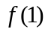=3，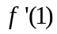=5，則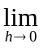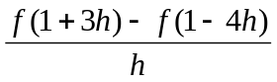＝
(A) 35 (B) 20 (C) 15 (D) 5 (E) 隨h改變，無法確定

2. 設1為方程式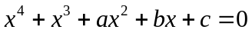的三重根，則實數3a+2b+c之值=
(A) 2 (B) －1 (C) －3 (D) －6 (E) －9

二、多重選擇題18% (每題有5個備選答案, 至少有一個是對的, 每題完全答對得6分；錯兩個或以上不給分)

3. 下列各極限值那些為正確的？ (其中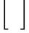表高斯函數)
(A) 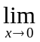| x | 不存在 (B) 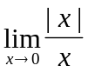=1 (C) 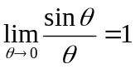 (D) 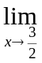[x] = 1 (E) 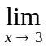[x]不存在

4. 函數f(x)之圖形如下列各選項所示，並已標出實數a之位置，則哪一個函數中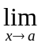f(x)不存在？
(A) 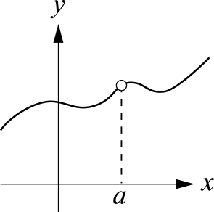 (B) 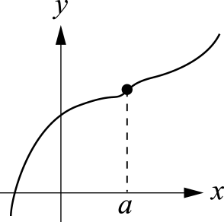 (C) 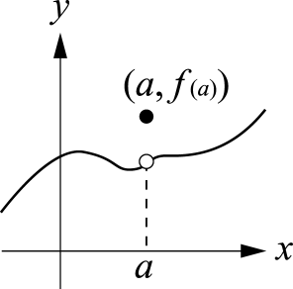
(D) 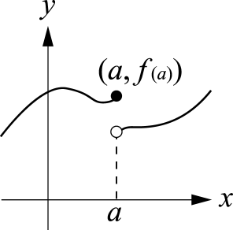 (E) 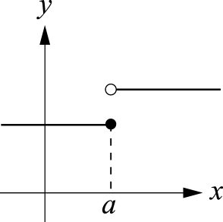

5. 設函數f(x)=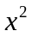的圖形，x軸及直線x=1，所圍成的區域為S，下列那些為正確的？
(A) 若將閉區間四等分，則其下和L₄=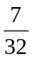 (B) 若將閉區間四等分，則其上和U₄=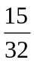
(C) 若將閉區間n等分，則其上和U_{n}=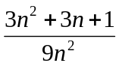 (D) 若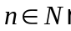且Un－L_{n}＜0.01時，n的最小值=100
(E) 區域S的面積=

三、填充題54% (每題6分)
1. 求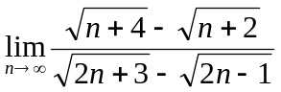= ______。

國立大里高級中學 九十五學年度 第二學期 高三數甲期末考試題 命題教師:孟主安
班級: 座號: 姓名: (第2頁/共3頁)
2. 求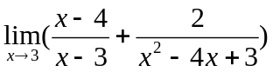=______。

3. 設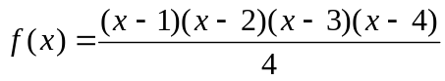，求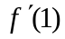=______。

4. 設=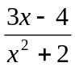，求=______。

5. 設a，b是實數，若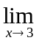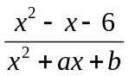 = 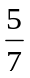，則a＋b之值 = ______。

6. 設函數f (x) =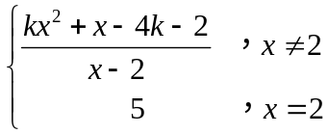，欲使f(x)在x = 2之處連續，則k值= ______。

7. 設f(x)=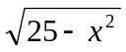，若以P(3，4)為切點的切線方程式為ax+by−25=0，則之值=______。

8. 過曲線y=f(x)=x³+x²–2上的點，而切線斜率最小之點的坐標為(，)，此時切線斜率最小為m，
則＋＋m之值=______。

9. 設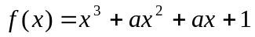,若對任意實數x，恒為遞增函數,求a值的範圍______。

四、計算證明題18% (必須寫出計算或證明的過程，否則不予計分)

1. 設，函數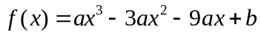，
在時有極大值10；在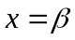時有極小值－22，求值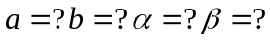 (各2分)

2. (1) 試證明定理：『若函數在可微分，則在連續』。 (5分)
(2) 請問(1)的逆定理是否恆成立？若是，則證明之； 若否，則舉反例並說明之。 (5分)
國立大里高級中學 九十五學年度 第二學期 高三數甲期末考試題 命題教師:孟主安
班級: 座號: 姓名: (第3頁/共3頁)
答 案 卷
一、單一選擇題10% (每題有5個備選答案, 其中只有一個是對的, 每題答對得5分)
1 | 2

二、多重選擇題18% (每題有5個備選答案, 至少有一個是對的, 每題完全答對得6分；錯兩個或以上不給分)
3 | 4 | 5

三、填充題54% (每題6分)
1. | 2. | 3.
4. | 5. | 6.
7. | 8. | 9.

四、計算證明題18% (必須寫出計算或證明的過程，否則不予計分)
1.(各2分) | 2.
國立大里高級中學 九十五學年度 第二學期 高三數甲期末考試題 命題教師:孟主安
班級: 座號: 姓名:
參 考 答 案
一、單一選擇題10% (每題有5個備選答案, 其中只有一個是對的, 每題答對得5分)
1 | 2
A | E

二、多重選擇題18% (每題有5個備選答案, 至少有一個是對的, 每題完全答對得6分；錯兩個或以上不給分)
3 | 4 | 5
CDE | BE | ABE

三、填充題54% (每題6分)
1. | 2. | 3.
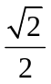 |  | 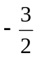
4. | 5. | 6.
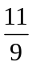 | －11 | 1
7. | 8. | 9.
7 | 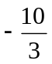 | 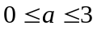

四、計算證明題18% (必須寫出計算或證明的過程，否則不予計分)
1.(各2分) | 2.
a=1  b=5  =－1  =3 | 1. 略 (5分)  2. 略 舉反例並說明 (5分)

